《嵌入式系统设计与开发实验》
课程论文

题 目： 链接——程序的构建与加载
姓 名： 刘泽呈
学 院： 理学与信息科学学院
专 业： 电子信息工程(机器人与人工智能)
班 级： 201901
学 号： 20190300087
指导教师： 油海东

2021年12月01日

目录
链接——程序的构建与加载 1
摘要 1
1 引言 2
1.1 选题背景 2
1.2 主要内容 2
2 构建程序——编译与链接 3
2.1 构建可执行程序的完整过程 3
2.2 目标文件的格式——ELF64 3
3 静态链接 6
3.1 符号，符号表与符号解析 6
3.1.1 连接过程中的符号与符号表 6
3.1.2 符号解析 6
3.2 与静态库连接 7
3.3 重定位 7
4 动态链接与共享库 9
4.1 共享库的运行原理 9
4.2 位置无关代码 10
4.3 带有动态链接的编译连接与加载的过程 11
5 总结 12

链接——程序的构建与加载

摘要：使用共享库的文件在编译—链接过程中的的基本思路是当创建可执行文件时，静态执行一些链接，然后在程序加载时，动态完成链接过程。也就是说，没有任何的代码和数据节会被复制到可执行文件中。反之，链接器复制了一些重定位和符号表信息，它们使得运行时可以解析对共享库中代码和数据的引用。为了让程序模块中共享的指令部分在装载（building）时不需要因为装载地址的改变而改变，一个基本的想法就是把指令中那些需要被修改的部分分离出来，跟数据部分放在一起，这样指令部分就可以保持不变，而数据部分可以在每个进程中拥有一个副本。这种方案就是被称为位置无关代码（PIC，Position-independent Code）的技术。对GCC使用-fpic选项指示GNU编译系统生成PIC代码。共享库的编译必须总是使用该选项。GNU的编译系统的主意是延迟绑定（lazy binding），将过程地址的绑定推迟到第一次调用该过程时。
使用延迟绑定的起因是常见的共享库（如glibc.so）往往拥有成百上千个函数，一个典型的应用程序只会使用其中很少的一部分。把函数地址的解析推迟到它实际被调用的时间，能避免动态链接器在加载时进行成百上千个实际上并不需要的重定位。

关键词：链接；动态链接器；共享库；位置无关代码；

引言

选题背景
对于日常的应用程序开发，人们很少需要关注编译和链接过程。因为通常的开发环境都是强大的集成开发环境(IDE，Integrated Development Environment)，比如Visual Studio， Qt Creator等。这样的IDE一般都将编译和链接的过程合并成一步，通常将这个过程称为构建（Build）。
通常IDE与编译器提供的默认参数对大多数程序都是足够使用的，但是在日常开发过程中有时会被这些复杂的集成工具所提供的强大功能所迷惑。构造大型程序的程序员也会遇到由于缺少模块、缺少库或者不兼容的库版本引起的链接器错误。如果不理解链接器是如何解析引用、什么是库以及链接器是如何使用库来解析引用的，那么这类错误将令人感到迷惑和挫败。
多年以来，链接都被认为是相当简单和无趣的。然而，随着共享库和动态链接在现代操作系统中重要性的日益加强，链接成为一个复杂的过程，并且为掌握它的程序员提供了强大的能力。例如，许多软件产品在运行时使用共享库来升级压缩包装的（shrink—wrapped）二进制程序，许多Web服务器也依赖于共享库的动态链接来提供动态内容。
综上所诉，理解现代链接过程，是很有必要的。

主要内容
受限于篇幅，本文将主要讨论的内容如下：
- 在Linux中一个简单的编译-链接的完整过程。
- Linux下的目标文件——ELF。
- 静态链接与静态库。
- 运行时共享库的动态链接。
本文使用的环境为：一个运行Linux的x86—64系统，使用标准的ELF—64目标文件格式。但是，无论是什么样的操作系统、ISA或者目标文件格式，细节可能不尽相同，但是基本的链接概念是相通的。

构建程序——编译与链接

构建可执行程序的完整过程
大多数编译系统提供编译器驱动程序（compiler driver），它帮助用户在需要时调用语言预处理器、编译器、汇编器和链接器。
如果在命令行中输入：$ gcc -o prog main.c sum.c，以main.c作为例子，实际的过程分为了四步进行：
调用预处理器(cpp)，生成一个ASCII码的中间文件main.i：$ /usr/bin/cpp main.c > main.i 可以获得中间文件main.i。预编译过程主要处理那些源代码文件中的以“#”开始的预编译指令。比如“#include”、“#define”等。
调用编译器(cc1)进行编译，获得一个ASCII码的汇编文件main.s: $ /usr/lib/gcc/x86_64-linux-gun/9/cc1 main.i可以获得中间文件main.s。
汇编器(as)将main.s翻译成一个可重定位的目标文件（relocatable objet file）main.o:
经过相同的过程(cpp，cc1，as)，可以获得sum.o
运行链接器程序1d，将main．o和sum.o以及一些必要的系统目标文件组合起来，创建一个可执行目标文件（executable ob—ject file)prog:$ 1d -o prog main.o sum.o
运行可执行文件 prog :$ ./prog ，shell 调用操作系统中一个叫做加载器（loader）的函数，它将可执行文件prog中的代码和数据复制到内存，然后将控制转移到这个程序的开头。

目标文件的格式——ELF64
目标文件格式由三部分组成，分别是ELF header，Section与Section header table。使用raedelf -h选项可以查看elf header的信息。从图中可以看出，elf header中也指明了section headers的起始地址，目标文件的类型等信息[1]。

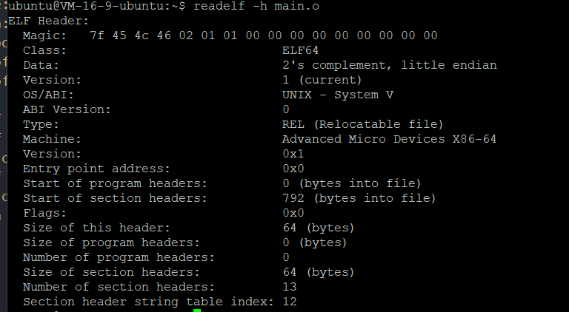
图2.1 ELF header
使用raedelf -S 选项 可以查看section的信息
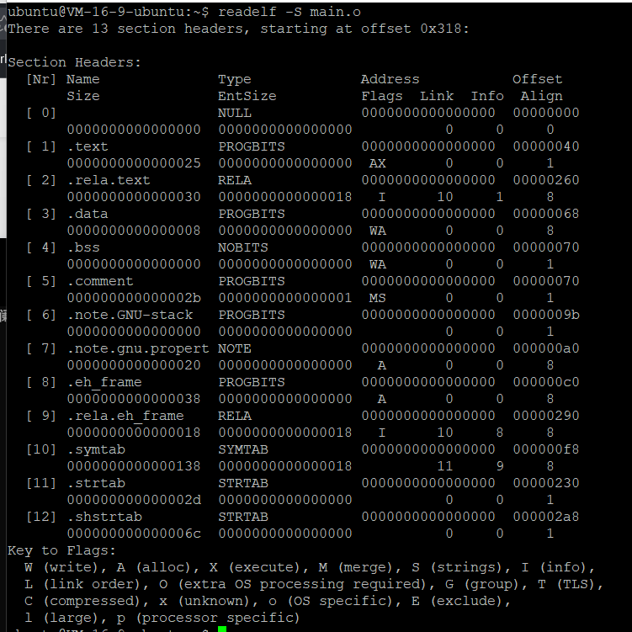
图2.2 ELF section

值得注意的是，给定的编译参数不同，生成的section表不尽相同。并且在下文可以看到，随着链接过程进行，section表的条目也在逐渐增加并且完善。

静态链接
Linux LD是一个静态链接器（static linker)，它以一组可重定位目标文件和命令行参数作为输入，生成一个完全链接的、可以加载和运行的可执行目标文件作为输出。输入的可重定位目标文件由各种不同的代码和数据节（section)组成，每一节都是一个连续的字节序列。指令在一节中，初始化了的全局变量在另一节中，而未初始化的变量又在另外一节中。
为了构造可执行文件，链接器必须完成两个主要任务:
- 符号解析（symbol resolution)：
目标文件定义和引用符号，每个符号对应于一个函数、一个全局变量或一个静态变量(即C语言中任何以static属性声明的变量)符号解析的目的是将每个符号引用正好和一个符号定义关联起来。
- 重定位（relocation)：
编译器和汇编器生成从地址0开始的代码和数据节。链接器通过把每个符号定义与一个内存位置关联起来，从而重定位这些节，然后修改所有对这些符号的引用，使得它们指向这个内存位置。链接器使用汇编器产生的重定住条目（relocation entry)的详细指令，不加甄别地执行这样的重定位。

符号，符号表与符号解析

连接过程中的符号与符号表
每个可重定位目标模块m都有一个符号表，它包含m定义和引用的符号的信息。在链接器的上下文中，有三种不同的符号:
- 由m并能被其他模块引用的全局符号。全局链接器符号对应于非静态的C函数和全局变量。
- 由其他模块定义并被模块引用的全局符号。这些符号称为外部符号，对应于在其他模块中定义的非静态C函数和全局变量
- 只被模块m定义和引用的局部符号。它们对应于带static属性的C函数和全局变量。这些符号在模块m中任何位置都可见，但是不能被其他模块引用。
值得注意的是，.symtab中的符号表不包含对应于本地非静态程序变量的任何符号。这些符号在运行时在栈中被管理，链接器对此类符号不感兴趣。
通过readelf -s 可以查看一个可重定位目标文件的符号表。下文所述的符号解析过程便是为UND的符号找到定义。
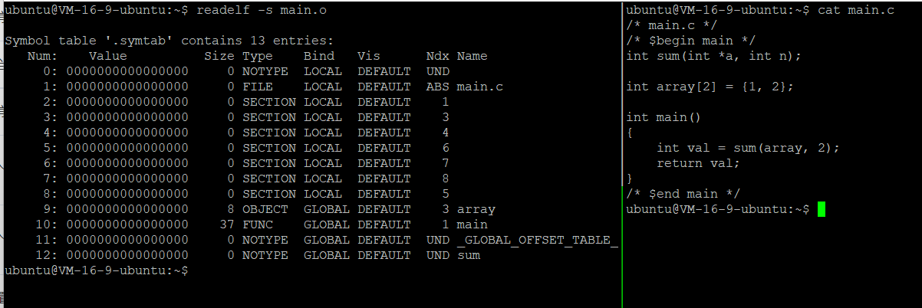
图3.1 main.o的符号表

符号解析
链接器解析符号引用的方法是将每个引用与它输人的可重定位目标文件的符号表中的一个确定的符号定义关联起来。对于一个当前模块的符号，解析是简单易懂的。但是，当编译器遇到一个不是在当前模块中定义的符号(变量或函数名)时，会假设该符号是在其他某个模块中定义的，生成一个链接器符号表条目，并把它交给链接器处理。如果链接器在它的任何输入模块中都找不到这个被引用符号的定义，就输出一条(通常很难阅读的)错误信息并终止。
除此之外，多个目标文件可能会定义相同名字的全局符号。在这种情况下Linux采用了下述方法：
在编译时，编译器向汇编器输出每个全局符号，为它们做强（strong）弱（weak）分级，汇编器会把这个信息隐含地编码在可重定位目标文件的符号表中。据强弱符号的定义，Linux链接器使用下面的规则来处理多重定义的符号名:
规则1: 不允许有多个同名的强符号。
规则2: 如果有一个强符号和多个弱符号同名，那么选择强符号。
规则3: 如果有多个弱符号同名，那么从这些弱符号中任意选择一个。

与静态库连接
在Linux系统中，静态库以一种名为存档(archive)的特殊文件格式存放在磁盘上。archive文件是一组可重定位目标文件的集合，有一个头部来描述每个成员目标文件的大小和位置。archive文件的后缀为.a，作为文件的标识。
在符号解析阶段，链接器按照从左到右顺序来扫描可重定位目标文件和存档文件。在扫描中，链接器会维护一个可重定位目标文件的集合E，一个未解析的符号集合U，以及一个已定义的符号集合D。初始时，E、U和D均为空。
对于命令行上的每个输入文件file，链接器会判断file是一个目标文件还是一个存档文件。如果f是一个目标文件，那么链接器把file添加到E，修改U和D来反映file中的符号定义和引用，并继续下一个输入文件。如果file是一个存档文件，那么链接器就尝试匹配U中未解析的符号和由存档文件成员定义的符号。如果某个存档文件成员m，定义了一个符号来解析U中的一个引用，那么就将m加到E中，并且链接器修改U和D来反映m中的符号定义和引用。对存档文件中所有的成员目标文件都依次进行这个过程，直到U和D都不再发生变化。此时，任何不包含在E中的成员目标文件都简单地被丢弃，而链接器将继续处理下一个输入文件。如果当链接器完成对命令行上输入文件的扫描后，U是非空的，那么链接器就会输出一个错误并终止。如果U已经被完全解析，它会合并与重定位E中的日标文件，构建出最终输出的可执行文件

重定位
完成了符号解析之后，代码中的符号引用与符号定义就具有了关联关系。此时，链接器完全了解它的输入目标模块中的代码节和数据节的确切大小。之后就可以开始重定位，重定位会合并输入模块，并为每个符号分配运行时地址。重定位由两步组成：重定位节（section）和符号定义。
首先，链接器将所有相同类型的节合并为同一类型的新的聚合节。然后，链接器将运行时内存地址赋给新的聚合节，赋给输入模块定义的每个节，以及赋给输入模块定义的每个符号。至此，程序中的每条指令和全局变量都有唯一的运行时内存地址。
在完成重定位节之后，进行重定位节中的符号引用。链接器会修改代码节和数据节中对每个符号的引用，使得它们指向正确的运行时地址。要执行这一步，链接器依赖于可重定位日标模块中称为重定位条目（relocation entry)的数据结构。
当汇编器遇到最终位置未知的引用时，它会生成一个重定位条目，告诉链接器在将目标文件合并成可执行文件时，要如何修改这个引用。代码的重定位条目放在.rel.text中。已初始化数据的重定位条目放在.rel.data中。

动态链接与共享库
静态库使我们的程序有了大量的可用的函数，但是依然有明显的缺点。
首先，静态库与所有的软件一样，需要定期的维护和更新，如果一个程序员想使用一个库的最新版本，就必须要去了解该库的更新状况，然后显式的将他们的程序与库重新连接.
其次，几乎每个C程序都会使用<stido.h>的函数，在一个具有几百个(甚至更高)进程的系统上，每个进程独自拥有一份<stido.h>并且将其加载到内存中，这种行为显然是不能接受的。
所以为了解决静态库的缺点，便产生了共享库（shared library)。共享库是一个目标模块，在运行或加载时，可以加载到任意的内存地址，并和一个在内存中的程序链接起来。这个过程称为动态链接（dynamic linking)，是由一个叫做动态链接器（dynamic linker)的程序来执行的，共享库也称为共享目标（shared object)，在Linux系统中通常用.so后缀来表示。Mircosoft的操作系统大量地使用了共享库，它们称为DLL（dynamic linking library)。
动态链接除了上述解决静态库存在的问题，也因为其可以动态的选择加载各种程序模块，而被人用来制作程序的插件（plug-in）[1]

共享库的运行原理
动态链接的基本思想是把程序按照模块拆分成各个相对独立部分，在程序运行时才将它们链接在一起形成一个完整的程序，而不是像静态链接一样在每个可执行文件都给予一份模块。
共享库是以两种方式来“共享”，首先，在任何给定的文件系统中，对于一个库且只有一个.so文件。所有引用该库的可执行目标文件共享这个.so文件中的代码和数据。其次，在内存中，一个共享库的，text节的一个副本可以被不同的正在运行的进程共享。细致的讨论共享库的共享问题，需要了解虚拟内存机制，受限于篇幅此处不再说明。通过mmap将不同进程关于库函数的代码映射到相同的物理地址上，便可完成这个操作。
使用共享库的文件在编译—链接过程中的的基本思路是当创建可执行文件时，静态执行一些链接，然后在程序加载时，动态完成链接过程。也就是说，没有任何的代码和数据节会被复制到可执行文件中。反之，链接器复制了一些重定位和符号表信息，它们使得运行时可以解析对共享库中代码和数据的引用。当加载器加载和运行可执行文件时，如果它注意到可执行文件包含一个.interp节（section）。那么加载器会加载和运行.interp节中指明的动态链接器，而不是直接加载程序。动态链接器执行重定位完成完整的链接任务。最后，动态链接器将控制传递给应用程序。共享库的地址此刻才被绑定成为一个确定的地址，并且在程序执行的过程中都不会改变。

位置无关代码
共享库的一个主要目的就是允许多个正在运行的进程共享内存中相同的库代码，从而节约内存资源。
为了让程序模块中共享的指令部分在装载（building）时不需要因为装载地址的改变而改变，一个基本的想法就是把指令中那些需要被修改的部分分离出来，跟数据部分放在一起，这样指令部分就可以保持不变，而数据部分可以在每个进程中拥有一个副本。这种方案就是被称为位置无关代码（PIC，Position-independent Code）的技术。对GCC使用-fpic选项指示GNU编译系统生成PIC代码。共享库的编译必须总是使用该选项。
如果程序调用一个由共享库定义的函数。编译器会为该引用生成一条重定位记录，通知动态链接器在程序加载的时候需要解析它。不过，这种方法并不是PIC，因为它需要链接器修改调用模块的代码段。GNU的编译系统有更好的主意，它被称为延迟绑定（lazy binding），将过程地址的绑定推迟到第一次调用该过程时。
使用延迟绑定的起因是常见的共享库（如glibc.so）往往拥有成百上千个函数，一个典型的应用程序只会使用其中很少的一部分。把函数地址的解析推迟到它实际被调用的时间，能避免动态链接器在加载时进行成百上千个实际上并不需要的重定位。

带有动态链接的编译连接与加载的过程图
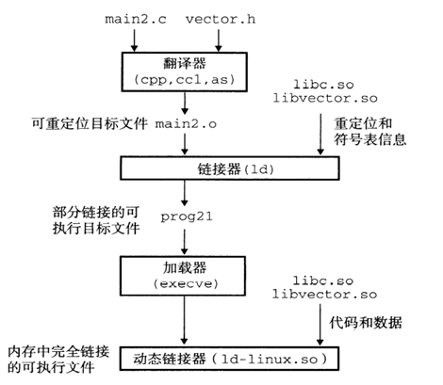

总结
本文简单的探讨了一下应用程序被加载后执行前时，传统链接器加载和链接静态库的情景。并且着重探讨了关于动态链接与共享库，以及PIC代码的实现与原理（Linux）。
值得注意是的，连接并不一定完全是执行在编译时或者加载时，连接还可以执行于程序运行时。应用程序可以在运行时要求动态链接加载和链接某个共享库，而并不需要因为几个更新的文件重新编译整个应用。
动态链接目前是一项强大有用的技术。下面是一些现实世界中的例子[2]:
- 分发软件:
微软Windows应用的开发者常常利用共享库来分发软件更新。他们生成一个共享库的新版本，然后用户可以下载，并用它替代当前的版本。下一次他们运行应用程序时，应用将自动链接和加载新的共享库。
- 构建高性能Web服务器:
许多Web服务器生成动态内容，比如个性化的Web页面、账户余额和广告标语。早期的Web服务器通过使用fork和execve创建一个子进程，并在该子进程的上下文中运行CG1程序来生成动态内容。然而，现代高性能的Web服务器将每个生成动态内容的函数打包在共享库中。当一个来自Web浏览器的请求到达时，服务器动态地加载和链接适当的函数，然后直接调用它。函数会一直缓存在服务器的地址空间中，所以只要一个简单的函数调用的开销就可以处理随后的请求了。在运行时无需停止服务器，就可以更新已存在的函数，以及添加新的函数。这对一个繁忙的网站来说是有很有效的。

- Randal E. Bryant & David R. O’ Hallaron. Computer Systems A Programmer’s Perspective third edition. Prentice Hall,2016:705-753.
- 俞甲子,程序员的自我修养—连接、装载与库,北京：电子工业出版社，2009年.

